Департамент образования администрации города Перми
Муниципальное бюджетное общеобразовательное учреждение
«Школа №154 для обучающихся с ограниченными возможностями
здоровья» г. Перми

Методическая разработка
«Обучение алгоритму деятельности обучающихся с умеренной умственной отсталостью на уроках трудового обучения: цикл уроков»

Автор-разработчик:
Подоксёнова
Елена Анатольевна,
учитель трудового обучения,
руководитель ШМО
учителей трудового обучения
podoksenova1975@mail.ru

Пермь, 2020

Работа предоставлена к участию в конкурсе «Играем, развиваем, обучаем» в Номинации 3 «Урок/занятие с обучающимися (воспитанниками) с ОВЗ».
Представлен цикл из 3 уроков в виде технологических карт.
Аннотация:
"Алгоритм - такое предписание, которое определяет содержание и последовательность операций, превращающих исходные данные в искомый результат"
Встает вопрос: по силам ли учащимся с интеллектуальными нарушениями освоить алгоритм и действовать в соответствии с ним?
Предлагаю провести параллель между основными свойствами алгоритма, согласно теории В.П. Беспалько и особыми образовательными потребностями учеников данной категории.(Беспалько В. П. Педагогика и прогрессивные технологии обучения. М.: Педагогика, 1989. 192 с)
Особые образовательные потребности | Свойства алгоритма
- Практико-ориентированный, действенный характер содержания образования  - Доступность содержания познавательных задач  - Обязательность непрерывности коррекционно-развивающего процесса  - Систематическая актуализация сформированных у обучающихся знаний и умений, специальное обучение их «переносу» (использование алгоритма) с учетом изменяющихся условий различных ситуаций  - Использование дифференцированного, «пошагового обучения» | - Определенность (простота и однозначность операций)  - Массовость (приложимость к целому классу задач)  - Результативность (обязательное подведение к ответу (результату)  - Дискретность (членение на элементарные шаги)

Таким образом, обучение способам действовать по алгоритму является необходимым условием эффективного обучения данной категории детей.
Почему явыбрала работу с алгоритмом, понятно. А вот почему именно на уроках трудового обучения?А все потому, что:
- деятельность на уроке носит предметно-практическую направленность, а именно она для данной категории детей наиболее доступна и понятна;
-эта деятельность, всегда имеет видимые детям цель и результат;
-и ребята, не побоюсь этого слова, всегда на эту деятельность мотивированы (они очень хотят делать своими руками игрушки, подарки близким, предметы для личного пользования).

Урок трудового обучения для обучающихся 8н класса
с умеренной умственной отсталостью
«Изготовление карандашницы «Кот»
Цель урока: создание условий для овладения учащимися алгоритмом деятельности по изготовлению простого картонажного изделия

Планируемый результат: изделие - карандашница «Кот»

Задачи:
Образовательные:
- формировать представления о настольных приборах, закреплять представления о карандашнице, как изделии для хранения карандашей, ручек и т.п.;
-учить изготавливать карандашницу по этапам Коррекционно - развивающие: - корректировать и развивать репродуктивную мыслительную деятельность через последовательное выполнение этапов практической работы; содействовать развитию мыслительных операций – анализа, синтеза, сравнения;
-создавать условия для запоминания и повторения этапов работы на основе зрительного ряда, формулировки умозаключений в процессе подготовки и оценки работы
Воспитательные:
- воспитывать готовность оказывать помощь, аккуратность и бережливость

Тип урока: комбинированный

Особенность урока: наглядная демонстрация этапов работы с фиксацией промежуточных результатов посредством фотографирования и демонстрации фотографий

Методы: наглядные, словесные, практические

Формы работы: фронтальная, индивидуальная

Оборудование:Карандашница «Кот», ноутбук, проектор, фотоаппарат, видеописьмо
Материалы и инструменты: детали кроя для прибора на каждого ученика, предмет-помощник – картонная коробка на каждого ученика и для учителя, « лишние предметы-помощники», клей, кисти, подкладной материал, салфетки, цветные карандаши

Планируемые результаты
Личностные результаты | Предметные результаты | Базовые учебные действия
- формирование познавательного интереса и проявление активности в практической работе;  - воспитание отзывчивости на просьбы;  - развитие трудолюбия и ответственности за качество своей деятельности | Понимание назначения картонажного изделия – карандашницы.  Умение выполнять работу по образцу, правильно выбирать инструменты и материалы. | Регулятивные :- умение принимать цель, переходить от одного этапа работы к другому, доводить начатое дело до конца  Познавательные :- расширение представлений детей о приёмах ручных работ; - развитие мыслительных операций – анализа, синтеза, сравнения;  - запоминание и повторение этапов работы на основе зрительного ряда,  - формулировка простых умозаключений в процессе подготовки и оценки работы  Коммуникативные :  - способность вступать контакт со взрослым;  - способность воспринимать инструкцию

Этапы урока | Цель этапа | Деятельность учителя | Деятельность учащегося | БУД
1 этап  Организационный момент | Позитивный настрой на урок | Здравствуйте, ребята. Сегодня к вам на урок пришли гости. А в гостях принято о чём-нибудь разговаривать. Вот и мне очень интересно с Вами поговорить. Скажите, пожалуйста, Вы любите рисовать? (ответы) Кто-то любит, кто-то не очень. Интересно, а чем можно рисовать? (ответы) Ты любишь рисовать? А почему тебе не нравится это занятие? Вы знаете, ребята, у меня есть одна знакомая девочка, она часто присылает мне свои рисунки. | Приветствуют учителя, участвуют в беседе | Личностные: самоорганизация  Регулятивные: способность регулировать свои действия, прогнозировать деятельность на уроке
2 этап  Постановка цели и задач урока. Мотивация учебной деятельности учащихся. | Вызвать эмоциональный настрой и отклик, постановка цели урока. | Пока я шла к вам в гости, мне снова пришло от нее письмо. Что такое письмо? (ответы) Да, сообщение на бумаге. А видеописьмо нужно не читать, а смотреть. Может, мы вами вместе его посмотрим?  Просмотр видеописьма, в котором кукла Катя просит сделать карандашницу, так как у неё порвалась коробка от карандашей.  О чем попросила меня Катя? Что ей нужно сделать? (ответы) А почему, что за беда у неё случилась? (ответы) Зачем же нужна карандашница? (ответы)  Слушайте, а ведь я как раз смастерила карандашницу, вот она. Но только как же скорее отправить её Кате, ведь мы еще не скоро увидимся? Придумала, а что, если мы с вами сейчас сделаем карандашницы, сфотографируем, как мы их делали и фотографии отправим Кате, а она посмотрит на них и сделает карандашницу сама. Ну что, ребята вы мне поможете? Что мы сейчас будем делать? (ответы) А еще что? (фотографировать) Ну что ж тогда приступим. | Смотрят видеосюжет.  Отвечают на вопросы, формируют цель урока. | Личностные: проявление интереса в выборе решения проблемы; установление личностного смысла знания  Познавательные:  умение устанавливать причинно-следственные связи, умение осознанно строить речевое высказывание
3 этап  Актуализация знаний | Обобщать имеющиеся у учащихся знания об организации рабочего места | Занимайте рабочие места: Мы будем работать с клеем, и чтобы не запачкать парту, нужна клеёнка. Вы видите ножницы, потому что мы будем разрезать бумагу. Клей мы будем наносить при помощи кисточки. А если нужно вытереть лишний клей, мы воспользуемся салфетками. | Отвечают на вопросы и ориентируются на рабочем месте в соответствии с предстоящей работой | Личностные: осознание своих возможностей  Познавательные: формирование умений ориентироваться на рабочем месте
4 этап  Поисково-исследовательский | Создавать условия для анализа образца изделия, для экспериментальной деятельности при выборе предмета-основы карандашницы | Давайте внимательнее рассмотрим карандашницу. На кого она похожа? (на кота) Как Вы догадались, что у него есть? (туловище, голова, хвост, полоски на спине)  Чтобы сделать такого кота, нужно выбрать предмет-помощник: посмотрите, что подойдет для основы карандашницы? Попробуйте, хорошо ли будут стоять карандаши, а здесь? Выбрали? Почему выбрали именно эту коробку? (ответы)  Фотографируем? | Рассматривание образца. Детьми выявляются характерные детали. Из предложенных вариантов предметов-помощников дети выбирают подходящий предмет для изготовления изделия. | Личностные:  проявление интереса и активности в выборе решения  Регулятивные:  умение осуществлять контроль по результату  Познавательные:  умение рационально использовать имеющиеся представления; осуществлять выбор по заданным условиям
5 этап  Практическая работа | Способствовать формированию представлений о последовательности изготовления карандашницы, на основе демонстрации операций.  Создавать условия для применения полученной информацию и на практике, для сотрудничества на уроке с учителем, одноклассниками. | - Возьмите самую большую деталь, какого она цвета? (оранжевого) Смажьте её клеем и оберните коробку. Фотографируем.  - Возьмите деталь поменьше чёрного цвета, из неё мы нарежем полоски, возьмите ножницы и по длинной стороне отрезайте полоски, приклейте их на спину кота. Фотографируем.  - Найдите голову, намажьте её клеем с обратной стороны и прикрепите к туловищу. Фотографируем.  - Чего не хватает на голове? Конечно глаз, их мы приклеим на липучку. Фотографируем.  - Сколько у кота лапок? правильно, четыре, их мы скатаем из салфеток и приклеим к туловищу: две впереди и по одной с боков.  Фотографируем.  - Остался хвост, мы его загнём с помощью карандашей, их мы попросим у нашего кота.  Котя-котенька,коток,  Котя, рыженький лобок,  Дай нам, Котя, карандаш,  Дашь или не дашь?  Приложите карандаш к кончику хвоста и закрутите, осталось намазать край хвоста клеем и прикрепить.Фотографируем.  - Ну как, получилась у нас карандашница? (ответы) | Ученики изготавливают изделие по показу.  Предъявляют промежуточные результаты для фотографирования. | Личностные: умение овладеть нормами и правилами организации труда. Развитие трудолюбия Регулятивные: умение воспроизводить последовательность действий, осуществлять самоконтроль. Познавательные: умение пользоваться информацией; умение ориентироваться в средствах обработки материалов  Коммуникативные: умение воспринимать инструкцию, обращаться за помощью
6 этап  Закрепление материала | Осмысление процесса деятельности | Ура? Карандашницы у нас готовы? И мы всё сфотографировали, пора отправлять фотографии Кате, идём! Наверное, нужно проверить, как получились фотографии (выводим фотографии на экран).Вот они.  С чего начали свою работу? Что здесь мы с Вами сделали? А здесь? А после? Молодцы, ничего не забыли! | На основе зрительного ряда (фотографий) дети припоминают и рассказывают то, что они делали на каждом этапе | Познавательные: умение формулировать алгоритм действия по изготовлению карандашницы
7 этап  Рефлексивно-оценочный | Осмысление результата деятельности | Отправляем. Как Вы думаете, мы помогли Кате? (ответы) Когда она смастерит карандашницу, что она с ней будет делать? (ставить карандаши)  А что бы случилось без карандашницы? (карандаши потерялись, сломались) Ребята, а ведь ваши карандаши и ручки теперь тоже не потеряются, потому что эти карандашницы останутся у Вас! Вы довольны? И если Вы захотите сделать карандашницу, например своему другу? Сможете всё повторить? На всякий случай я оставлю Ваши фотографии! Спасибо огромное Вам за помощь!  Ух ты, нам уже пришёл ответ от Кати! (на слайде Спасибо!)  А сейчас давайте приберём свои рабочие места. | Дети по наводящим вопросам оценивают результат практической работы. | Познавательные:умение провести самооценку  Личностные: самооценка на основе критерия успешности  Коммуникативные: умение оценивать оказанную помощь  Регулятивные  умение доводить дело до конца, убирать за собой
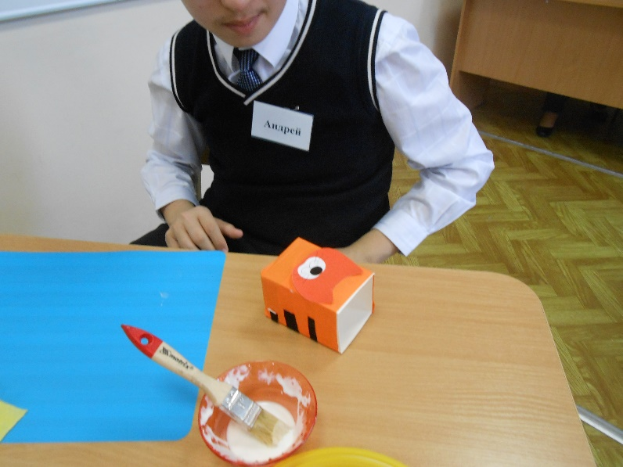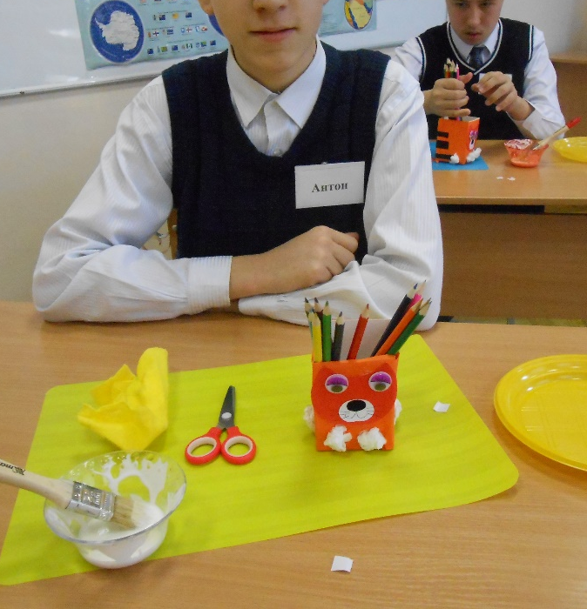
Фото с урока

Урок трудового обучения для обучающихся 8н класса
с умеренной умственной отсталостью
«Изготовление персонажей сказки «Теремок».

Цель урока:создание условий для овладения учащимися алгоритмом деятельности по изготовлению игрушек
Планируемый результат: изделие - коллективная работа «Теремок»
Задачи:
Образовательные:
- учить пользоваться инструкционной картой для изготовления игрушки по этапам;
- закреплять представления о кукольном театре;
- создать условия для трансляции детьми русских народных сказок;
Коррекционно - развивающие: - корректировать и развивать репродуктивную мыслительную деятельность через последовательное выполнение этапов практической работы;
- содействовать развитию мыслительных операций – анализа, синтеза;
- развивать выразительную сторону речи;
- создавать условия для формулировки умозаключений в процессе подготовки и оценки работы;
Воспитательные:
- воспитывать доброжелательность и гостеприимство, понимание того, что проблемы вместе решать проще
- воспитывать самостоятельность иаккуратность

Тип урока: комбинированный

Особенность урока: дифференцированная демонстрация этапов работы с фиксацией промежуточных результатов (в виде готового образца, в виде пошаговой фото инструкции, в виде письменной инструкции)

Методы: наглядные, словесные, практические

Формы работы: фронтальная, индивидуальная

Оборудование: макет «Теремок»
Материалы и инструменты: инструкционные карты в виде словесного и иллюстрированного алгоритма; заготовки для игрушек на каждого ученика, основа игрушек – картонные цилиндры, ножницы, клей, подкладной материал, салфетки

Планируемые результаты
Личностные результаты | Предметные результаты | БУД
- формирование познавательного интереса и проявление активности в практической работе;  - проявление готовности к самостоятельной деятельности;  - развитие трудолюбия и ответственности за качество своей деятельности | - знание правил организации рабочего места;  - понимание особенностей изделия, применение приемов работы с бумагой;  - пользование доступными технологическими (инструкционными) картами;  - совершенствование навыков правильного выбора инструментов, материалов и заготовок в соответствии с образцом и инструкцией | Регулятивные БУД:- умение принимать цель, переходить от одного этапа работы к другому, доводить начатое дело до конца  - умение активно участвовать в деятельности, соотносить свои действия и их результаты с заданными образцами,  -умение оценивать деятельность с учетом предложенных критериев  Познавательные БУД:  - способность анализировать и синтезировать  - умение работать с несложной по содержанию и структуре информацией (понимать изображение, текст, устное высказывание)  - умение делать простые умозаключения в процессе подготовки и оценки работы  Коммуникативные БУД:  - способность вступать в контакт и работать в коллективе;  - умение обращаться за помощью и принимать помощь  - умение понимать и использовать инструкцию к деятельности  -способность коллективного рассказывания сказки-цепочки

Этапы урока | Цель этапа | Деятельность учителя | Деятельность учащегося | БУД
1 этап  Организационный момент | Позитивный настрой на урок | Здравствуйте, ребята. Мне очень интересно любите ли вы сказки? (ответы) А, где вы можете встретиться со сказкой, со сказочными героями? (ответы)  Точно, можно сказку в книжке прочитать, может кто-то рассказать, а можно сказку посмотреть. Где сказку можно увидеть? (по телевизору, в кино, в театре) А, вы бывали в театре? Кто там выступает? (актеры и куклы) Как называется театр, где актеры руководят куклами? (кукольный) Молодцы! Вот и сегодня я приглашаю вас в кукольный театр, прямо здесь, усаживайтесь поудобнее, сказка начинается! | Приветствуют учителя, участвуют в беседе. | Личностные: познавательная активность; самоорганизация Познавательные: способность высказывать свои мысли на заданную тему  Регулятивные: способность регулировать свои действия
2 этап  Постановка цели урока.  Мотивация учебной деятельности учащихся. | Вызвать эмоциональный настрой и отклик в постановке цели урока.  Создать условия для анализа образца изделия. | Сказка «Теремок».  Стоит в поле теремок, он не низок, не высок. Летит Муха-горюха, увидела теремок, постучала и спрашивает: «Кто, кто в теремочке живёт, кто, кто в невысоком живёт?» Никто не отвечает. Залетела муха в теремок и стала в нём жить. Бежит мимо мышка…. Мышка, мышка. Нет мышки. А может быть лягушка? Лягушка, а лягушка… Ой, ребята, а больше нет никого. Что же делать не получится у нас сегодня сказки! Больше нет ни одной куклы в нашем кукольном театре!  (предложения учащихся сделать самим кукол)  Это правда, вы сами сделаете кукол? Вот это да, у меня сразу настроение поднялось! Но кукол много, разве вы справитесь? Конечно, ведь если взяться за дело вместе, обязательно всё получится! | Садятся на места.  Смотрят начало сказки, формируют цель урока. | Личностные: проявление интереса в выборе решения проблемы; установление личностного смысла деятельности  Познавательные:  умение устанавливать причинно-следственные связи, умение осознанно строить речевое высказывание
3 этап  Актуализация знаний | Обобщать имеющиеся у учащихся знаний, организации рабочего места | Кого же нам нужно будет сделать? Смотрите, здесь остались фотографии кукол, угадайте, кто на них? (называют) Посмотрите внимательно на фотографии, из какой фигуры сделана каждая кукла? (из цилиндра) Ну, что вы готовы сделать кукол?  С каким материалом будете работать? (бумагой) Что вам потребуется для работы с бумагой? Чего не хватает на ваших рабочих столах? Найдите своё рабочее место по фотографии куклы. | Называют персонажей, получают фото-образцы, готовят рабочее место. | Личностные: осознание своих возможностей  Познавательные:  проявление знаний по подготовке рабочего места  Регулятивные: способность регулировать свои действия в соответствии с задачей
4 этап  Подготовка к обобщенной деятельности | Создавать дифференцированные условия для работы с алгоритмом деятельности | У вас на столах есть всё, что нужно для работы. А ещё есть подсказки, как правильно нужно изготовить каждую куклу. У кого-то подсказки написаны словами, у кого-то картинки, а кому-то подсказывать буду я.  Ну что, справитесь? Конечно, если будет трудно, обращайтесь за помощью и не забывайте смотреть на образец. | Знакомятся с инструкцией и материалами для работы. Выражают готовность приступить к работе. | Личностные:  проявление готовности к самостоятельной деятельности
5 этап  Практическая работа | Создавать условия для воспроизведения полученной информации на практике | Общий алгоритм:  1) оклеить цилиндр цветной бумагой - это туловище;  2) обвести по шаблону голову, вырезать и присоединить к туловищу;  3) наклеить на голову глаза, уши, нос  4) обвести, вырезать и наклеить хвост  5) присоединить к туловищу лапы верхние и нижние  6) украсить игрушку по своему усмотрению | Ученики изготавливают изделие по своему алгоритму.  Проверяют промежуточные результаты. | Личностные: владение нормами и правилами организации труда Регулятивные: умение воспроизводить последовательность действий, осуществлять самоконтроль Познавательные: умение пользоваться информацией; умение ориентироваться в инструментах и материалах  Коммуникативные: умение обращаться за помощью
6 этап  Закрепление материала | Осмысление процесса деятельности  Демонстрация сказки | Куклы у нас готовы? Наверное, нужно проверить, как получились ваши поделки. Что вы вначале сделали, а потом, а после? Очень хорошо, ничего не забыли!  А вот где же нам актёров взять, чтобы куклами руководили и за них разговаривали? (предложение от детей) А вы сумеете изобразить их голоса? (пробуют)  Ну, тогда сказка начинается. | На основе готового изделия дети припоминают и рассказывают то, что делали на каждом этапе.  Показывают сказку. | Познавательные: умение в речи формулировать алгоритм действия по изготовлению аппликации; Коммуникативные: способность представлять продукт деятельности
7 этап  Рефлексивно-оценочный этап | Осмысление результата деятельности | Ничего не понимаю. Я хотела вам сказку показать, но у меня не получилось. А вы-то как смогли? (ответы)  Ну, прямо как в сказке, если вместе за дело взяться, всё получится. | Дети по наводящим вопросам оценивают результат своей работы. | Познавательные: умение формулировать умозаключения в процессе оценки работы  Личностные: ответственность за качество изделия  Регулятивныеумение доводить дело до конца, убирать за собой

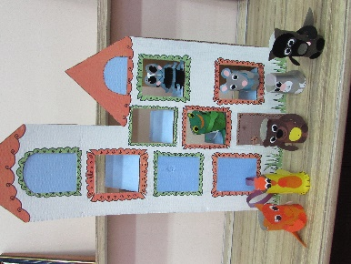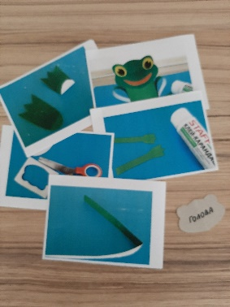
Готовая коллективная работа Карточки с алгоритмом изготовления персонажа

Урок трудового обучения для обучающихся 8н класса
с умеренной умственной отсталостью
«Изготовление аппликации с движущимся элементом «Первоцветы»

Цель урока: создание условий для овладения учащимися алгоритмом деятельности по изготовлению аппликации и закреплению представлений о весне
Планируемый результат: изделие - аппликация с движущимся элементом «Первоцветы»
Задачи:
Образовательные:
- учить пользоваться инструкционной картой для изготовления аппликации по этапам;
- закреплять представления о признаках весны;
Коррекционно - развивающие: - корректировать и развивать репродуктивную мыслительную деятельность через последовательное выполнение этапов практической работы;
- содействовать развитию мыслительных операций – анализа, синтеза, обобщения;
- создавать условия для формулировки умозаключений в процессе подготовки и оценки работы;
Воспитательные:
- воспитывать бережное отношение к живым объектам природы
- воспитывать аккуратность и самостоятельность

Тип урока: комбинированный

Особенность урока: дифференцированная демонстрация этапов работы с фиксацией промежуточных результатов для обучающихся разного уровня освоения программы (

Методы: наглядные, словесные, практические

Формы работы: фронтальная, индивидуальная

Оборудование:аппликация «Первоцветы», коробка с бабочками
Материалы и инструменты: инструкционные карты в виде словесного и иллюстрированного алгоритма; заготовки для аппликации на каждого ученика, основа аппликации – картон, оклеенный цветной бумагой с отверстиями на каждого ученика, ножницы, клей, подкладной материал, салфетки

Планируемые результаты
Личностные результаты | Предметные результаты | БУД
- формирование познавательного интереса и проявление активности в практической работе;  - проявление готовности к самостоятельной деятельности;  - развитие трудолюбия и ответственности за качество своей деятельности | - знание правил организации рабочего места и умение самостоятельно его организовать;  - понимание особенностей изделия, знание приемов работы;  - пользование доступными технологическими (инструкционными) картами;  - совершенствование навыков правильного выбора инструментов, материалов и заготовок в соответствии с образцом и инструкцией | Регулятивные БУД:- умение принимать цель, переходить от одного этапа работы к другому, доводить начатое дело до конца  - умение активно участвовать в деятельности, соотносить свои действия и их результаты с заданными образцами,  -умение оценивать деятельность с учетом предложенных критериев  Познавательные БУД:  - способность выделять существенные признаки  - способность делать простейшие обобщения, анализировать, синтезировать  - умение работать с несложной по содержанию и структуре информацией (понимать изображение, текст, устное высказывание)  - умение формулировать простые умозаключения в процессе подготовки и оценки работы  Коммуникативные БУД:  - способность вступать в контакт и работать в коллективе;  - умение обращаться за помощью и принимать помощь  - умение понимать и использовать инструкцию к деятельности

Этапы урока | Цель этапа | Деятельность учителя | Деятельность учащегося | БУД
1 этап  Организационный момент | Позитивный настрой на урок | Здравствуйте, ребята. Мне очень интересно знаете ли Вы, какое сейчас время года? (ответы) А кто из Вас любит весну? (ответы) Кто-то любит, кто-то не очень. Интересно, а за что Вы любите весну, за какие приметы? (ответы) А какие её приметы Вы не любите? Вы знаете, ребята, у меня есть для Вас загадка про весну, а отгадка сейчас находится в этой коробке. Не птичка, а с крыльями:  Над цветами летает,  Нектар собирает. | Приветствуют учителя, участвуют в беседе, отгадывают загадку. | Личностные: познавательная активность; самоорганизация Познавательные: способность выделять существенные отличительные признаки Регулятивные: способность регулировать свои действия
2 этап  Постановка цели урока.  Мотивация учебной деятельности учащихся. | Вызвать эмоциональный настрой и отклик в постановке цели урока.  Создать условия для анализа образца изделия. | Да, правильно, тут бабочки. Что у бабочки есть? (брюшко, крылья, голова, лапки, усики, хоботок)  Чем питается бабочка? (нектаром) Где она его берет? (из цветов)Смотрите, бабочки у нас есть, а цветов нет, что же делать? (сделать цветы) Правильно ведь Вы всё можете! Какие цветы цветут весной? Вспомнить их поможет вот эта картинка (образец аппликации)  Подснежник – его еще называют «молочный цветок», а 19 апреля празднуют День подснежника.  Мать-и-мачеха – сначала у нее отцветают цветы, а только потом появляются листья.  Медуница – её цветы меняют цвет, сначала они розовы, после становятся фиолетовыми и потом синими, а её листья покрыты волосками и берегут медуницу от холода.  Правда, удивительные цветы? | Садятся на места.  Отвечают на вопросы, формируют цель урока.  Рассматривают образец. | Личностные: проявление интереса в выборе решения проблемы; установление личностного смысла деятельности  Познавательные:  умение устанавливать причинно-следственные связи, умение осознанно строить речевое высказывание
3 этап  Актуализация знаний | Обобщать имеющиеся у учащихся знания об аппликации и организации рабочего места | А выросли эти цветы на моей поделке. Как называется такая поделка? (аппликация) Правильно, но у нашей аппликации сегодня есть секрет – бабочка может перелетать с цветка на цветок. Ну, что готовы сделать цветы для бабочки?  Тогда приготовьте свои рабочие места. | Отвечают на вопросы и готовят рабочее место. | Личностные: осознание своих возможностей  Познавательные:  проявление умений готовить рабочее место
4 этап  Подготовка к обобщенной деятельности | Создавать дифференцированные условия для работы с алгоритмом деятельности | У вас на столах есть всё, что нужно для работы. А ещё есть подсказки, как правильно нужно изготовить цветы. У кого-то подсказки написаны словами, у кого-то картинки, а кому-то подсказывать буду я.  Ну что, справитесь? Конечно, если будет трудно, обращайтесь за помощью и не забывайте смотреть на образец. | Знакомятся с инструкцией и материалами для работы.  Выражают готовность приступить к работе. | Личностные:  проявление готовности к самостоятельной деятельности Регулятивные:  умение активно участвовать в деятельности, соотносить свои действия с заданным образцом  Познавательные:  умение работать с несложной по содержанию и структуре информацией
5 этап  Практическая работа | Создавать условия для воспроизведения полученнойинформации на практике | Для подснежника: 1. взять полоску зеленого цвета, загнуть, приклеить на проталинку  2. взять бумагу белого цвета, разрезать на полоски, из полосок склеить петли, приклеить петли на чашечку и к стеблю  3. взять прямоугольник зеленого цвета, сложить пополам, обвести шаблон, вырезать листья, приклеить к стеблю  Подснежник готов.  Для мать-и-мачехи: 1. взять зелёные квадратики, разрезать их на треугольники, приклеить на проталинку  2. взять круги из жёлтых салфеток, сложить пополам, потом ещё раз пополам, сделать по краю надрезы  3. приклеить к стеблю  Мать-и-мачеха готова.  Для медуницы: 1. приклеить полоску зелёной бархатной бумаги на проталинку  2. обвести шаблон цветка на розовой, фиолетовой и синей бумаге, вырезать и наклеить  3. наклеить листья из зеленой бархатной бумаги к стеблю  Медуница готова.  Выбрать бабочку. Взять на столе учителя украшения по желанию. Украсить крылья бабочки. Продеть концы тесьмы в отверстия.  Аппликация готова. | Ученики изготавливают изделие по своему алгоритму.  Проверяют промежуточные результаты. | Личностные: владение нормами и правилами организации труда  Регулятивные: умение воспроизводить последовательность действий, осуществлять самоконтроль  Познавательные: умение пользоваться информацией; умение ориентироваться в средствах обработки материалов  Коммуникативные: умение воспринимать инструкцию, обращаться за помощью
6 этап  Закрепление материала | Осмысление процесса деятельности | Аппликации с секретом у нас готовы?  Наверное, нужно проверить, как получились Ваши аппликации.  С чего начали свою работу? Как Вы сделали мать-и-мачеху? А медуницу? А почему изменились бабочки? Молодцы, ничего не забыли! | На основе готового изделия дети припоминают и рассказывают то, что делали на каждом этапе | Познавательные: умение в речи формулировать алгоритм действия по изготовлению аппликации
7 этап  Рефлексивно-оценочный этап | Осмысление результата деятельности | Помните, в начале урока я спрашивала, нравиться ли Вам весна? А сейчас я хочу Вас спросить, нравится ли Вам Ваша аппликация? Что для Вас было сложным и трудным? А за что вы можете себя похвалить?  На этом на урок закончен, приберите свои рабочие места. | Дети по наводящим вопросам оценивают результат практической работы. | Познавательные: умение формулировать умозаключения в процессе оценки работы  Личностные: ответственность за качество изделия  Регулятивные  умение доводить дело до конца, убирать за собой

Приложения к уроку «Первоцветы»
Подснежник  1. взять полоску зеленого цвета  загнуть  приклеить на проталинку  2. взять бумагу белого цвета  разрезать на полоски  склеить петли  приклеить петли на чашечку  3. взять прямоугольник зеленого цвета  сложить пополам  обвести шаблон листа  вырезать листья  приклеить к стеблю  Подснежник готов. | Мать-и-мачеха  1. взять зелёные квадратики  разрезать на треугольники  приклеить на проталинку  2. взять круги из жёлтых салфеток  сложить пополам  потом ещё раз пополам  сделать по краю надрезы  приклеить к стеблю  Мать-и-мачеха готова.
Медуница  1. взять полоску зелёной бархатной бумаги  приклеить на проталинку  2. обвести шаблон цветка на розовой, фиолетовой и синей бумагевырезать и наклеить  3. наклеить листья из зеленой бархатной бумаги к стеблю  Медуница готова. | Бабочка  1. выбрать бабочку  2. взять на столе учителя украшения по желанию  3. украсить крылья бабочки  4. продеть концы тесьмы в отверстия
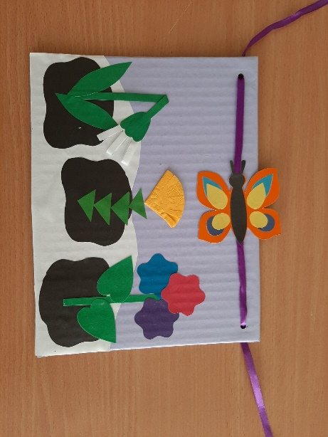
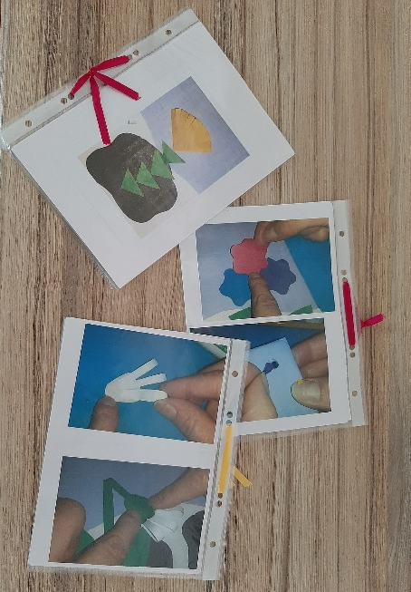

Карточки с алгоритмом изготовления цветов для обучающихся. Готовая работа.

